Техники детского творчества
Фенечки 2 часа
История происхождения фенечек. Символика. Значение цветов. Популярность плетения фенечек. Интерес к этому виду художественного творчества у детей и подростков. Различные виды фенечек и технология их изготовления. Фенечки из ниток, бисера, лент, шнурков, кожи, кожзаменителя, цветных резинок. Комбинированные фенечки. Технологии различных видов плетения из мулине. Основные узлы. Способы декорирования бусинами и другими. Освоение косого плетения фенечек из ниток мулине.

Цель: научить плетению фенечек из ниток
Задачи:
- раскрыть технологию изготовления фенечек из ниток мулине и ириса;
- способствовать получению знаний в области ДПИ;
- обучить моделированию, техникам и приемам работы с натуральными и синтетическими нитками;
- сформировать практические умения и навыки работы с материалами
- организовать дистанционную форму обучения и самостоятельную работу студентов с использованием блога преподавателя и группы в вайбере.
Студенты должны знать:
- основные правила выбора материалов, пригодных для работы;
- принципы гармоничного сочетания цветов;
- технологию и приемы работы с различными текстильными материалами;
- последовательность создания фенечек.
Студенты должны уметь:
-подготавливать материал для изготовления фенечек;
-изготавливать фенечку способом "плетение";
Материалы и оборудование: натуральные и синтетические нитки (мулине, ирис), ножницы, обучающее видео, мультимедийная презентация.
План занятия
- История происхождения фенечек.
- Виды фенечек.
- Технологии различных видов плетения из мулине и ириса.
- Инструменты и материалы.
- Поэтапное изготовление фенечек.
- Декорирование фенечек.

Никто доподлинно не знает откуда появилось слово "фенечки". Предположительно оно взялось от английского слова thing — «вещь, штука» но это лишь предположение а доподлинно сегодня уже невозможно это выяснить. Тем не менее сегодня слово "фенечки" является одним из наиболее модных и узнаваемых в мире среди молодого поколения и особенно женской его части. Фенечки это как правило браслет ручной работы, сделанный из бисера или кожзаменителя, шнурков, лент, ниток и существует целое направление среди молодежи увлекающихся плетением фенечек. Фенечка является символом дружбы и уважения и часто передается из рук в руки как символ дружбы, признательности и часто подарившему крайне важно чтобы тот кому подарили фенечку действительно ее носил. Вообще история ношения подобных браслетов зародилась еще у североамериканских индейцев и по местному обычаю тот кому подарили обязан был носить данный браслетик пока тот не порвется сам. В наше традиции практически не изменились и сейчас подаривший также с трепетом наблюдает носит ли тот которому подарили браслет или нет. Наверное часто не так важен сам браслет как труд который в него вкладывается и как важен тот человек которому он дарится. Ведь в совокупности свой труд + небезразличие к тому другому является практически и создает ту тревогу и трепет в наблюдении за браслетом который подарили.
Фенечки разных цветов и разных узоров могут дать о носящем их различную информацию, например о дружбе, любви, музыкальных пристрастиях, сексуальной ориентации и т.д. Однако единой системы символов для фенечек у хиппи нет, и поэтому в разных группах внутри субкультуры одни и те же фенечки могут обозначать разные вещи, вплоть до полной противоположности. Вследствие этого, а также распространенного у хиппи пренебрежения к строгим правилам, в настоящее время фенечки чаще всего носят просто как украшение и знак принадлежности к субкультуре.
Существуют устойчивые цветовые сочетания-символы, например: красно-белое означает «free love», различное сочетание желто-зелено-коричневых цветов-пристрастие к марихуане. Голубой цвет означает покой, умиротворенность, желтый — тоску, белый — свободу, черный — мистику. Существуют так называемые «энергетические» феньки, которые считаются чем-то вроде энергетического оружия, и якобы могут воспринимать космическую энергию.
Фенечки также распространены среди людей, порой не имеющих к хиппи (и прочим «неформальным» субкультурам) никакого отношения. Распространение этих аксессуаров постепенно начало отображаться не только на хиппи, но и на обыкновенных людях, не придерживающихся к той или иной субкультуре. Появились люди, промышляющие на этом свой малый бизнес. Эта и другие предпосылки к распространению «фенько-ношения» дали фенечкам жизнь и на запястьях простых горожан. Они стали украшать, а не символизировать.
При дарении фенечки ее завязывают на три узелка, причем на третий узелок загадывают желание тому, кому она дарится. Эту фенечку носят не снимая до тех пор, пока она сама не слетит или не порвется.

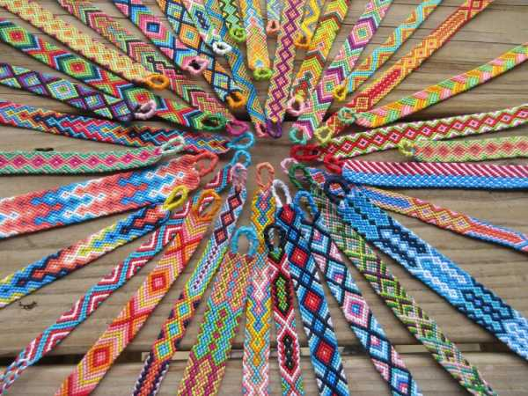
Фенечки косого плетения

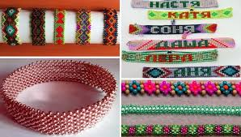
Фенечки из бисера

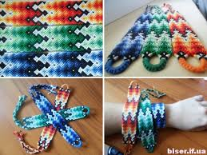
Фенечка гейзер

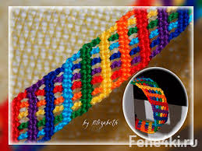
Фенечка лесенка
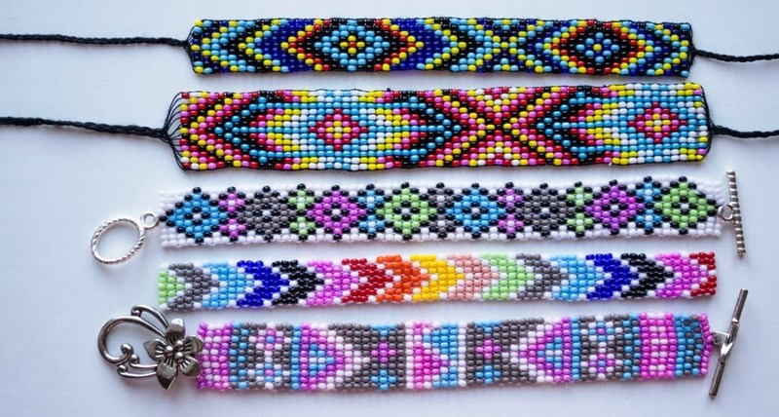
Виды креплений
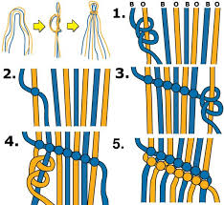
Схема плетения фенечки для начинающих
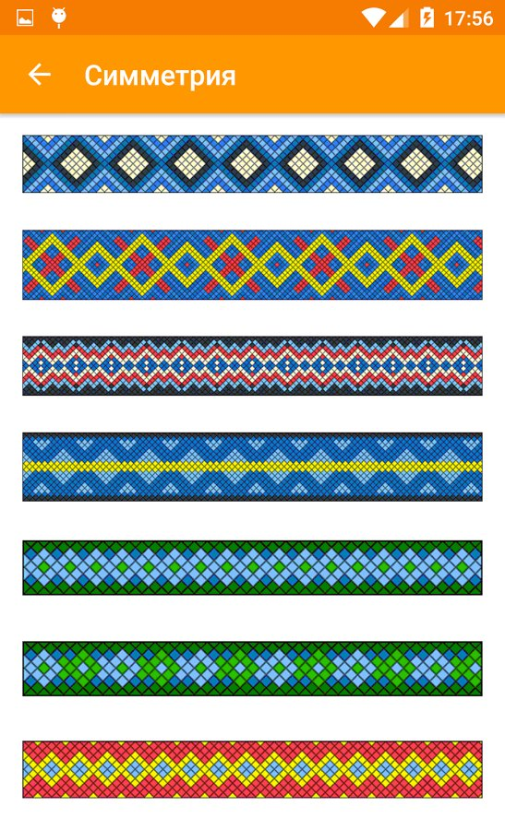
Схемы плетения фенечек (симметрия)

Обучающее видео "Как плести фенечку из мулине"
https://www.youtube.com/watch?v=EOvtJv-NKZM

